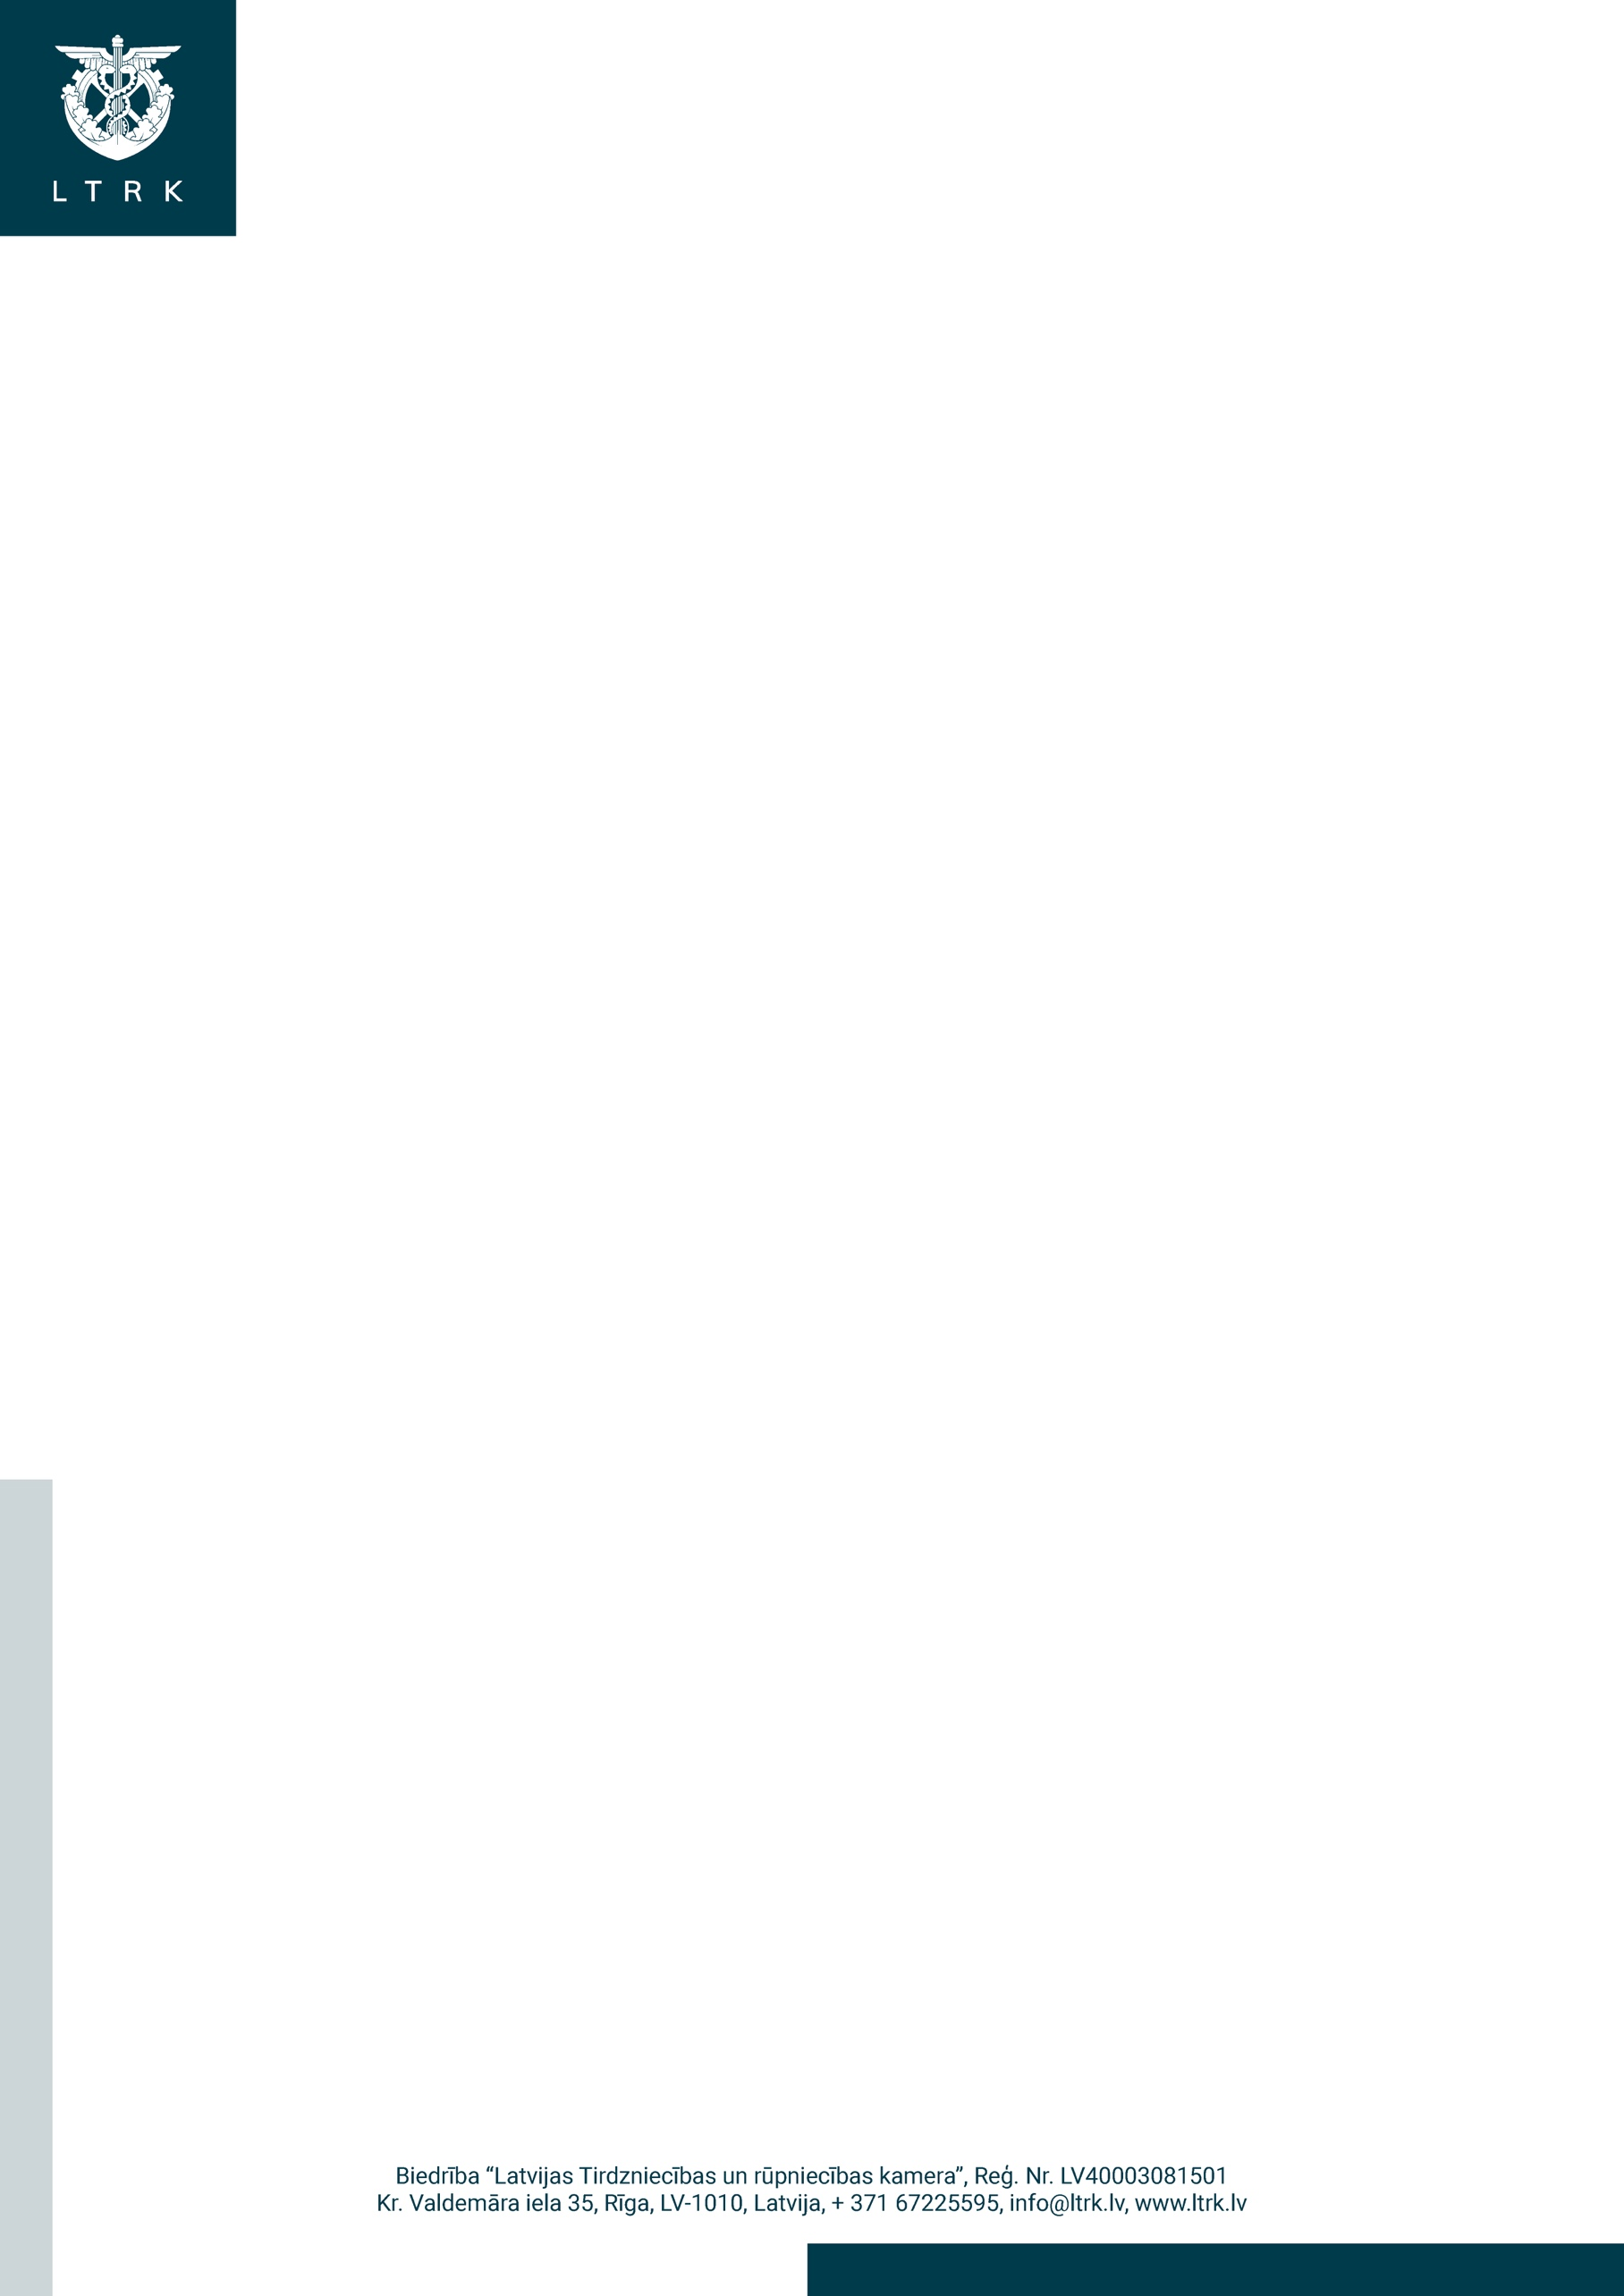
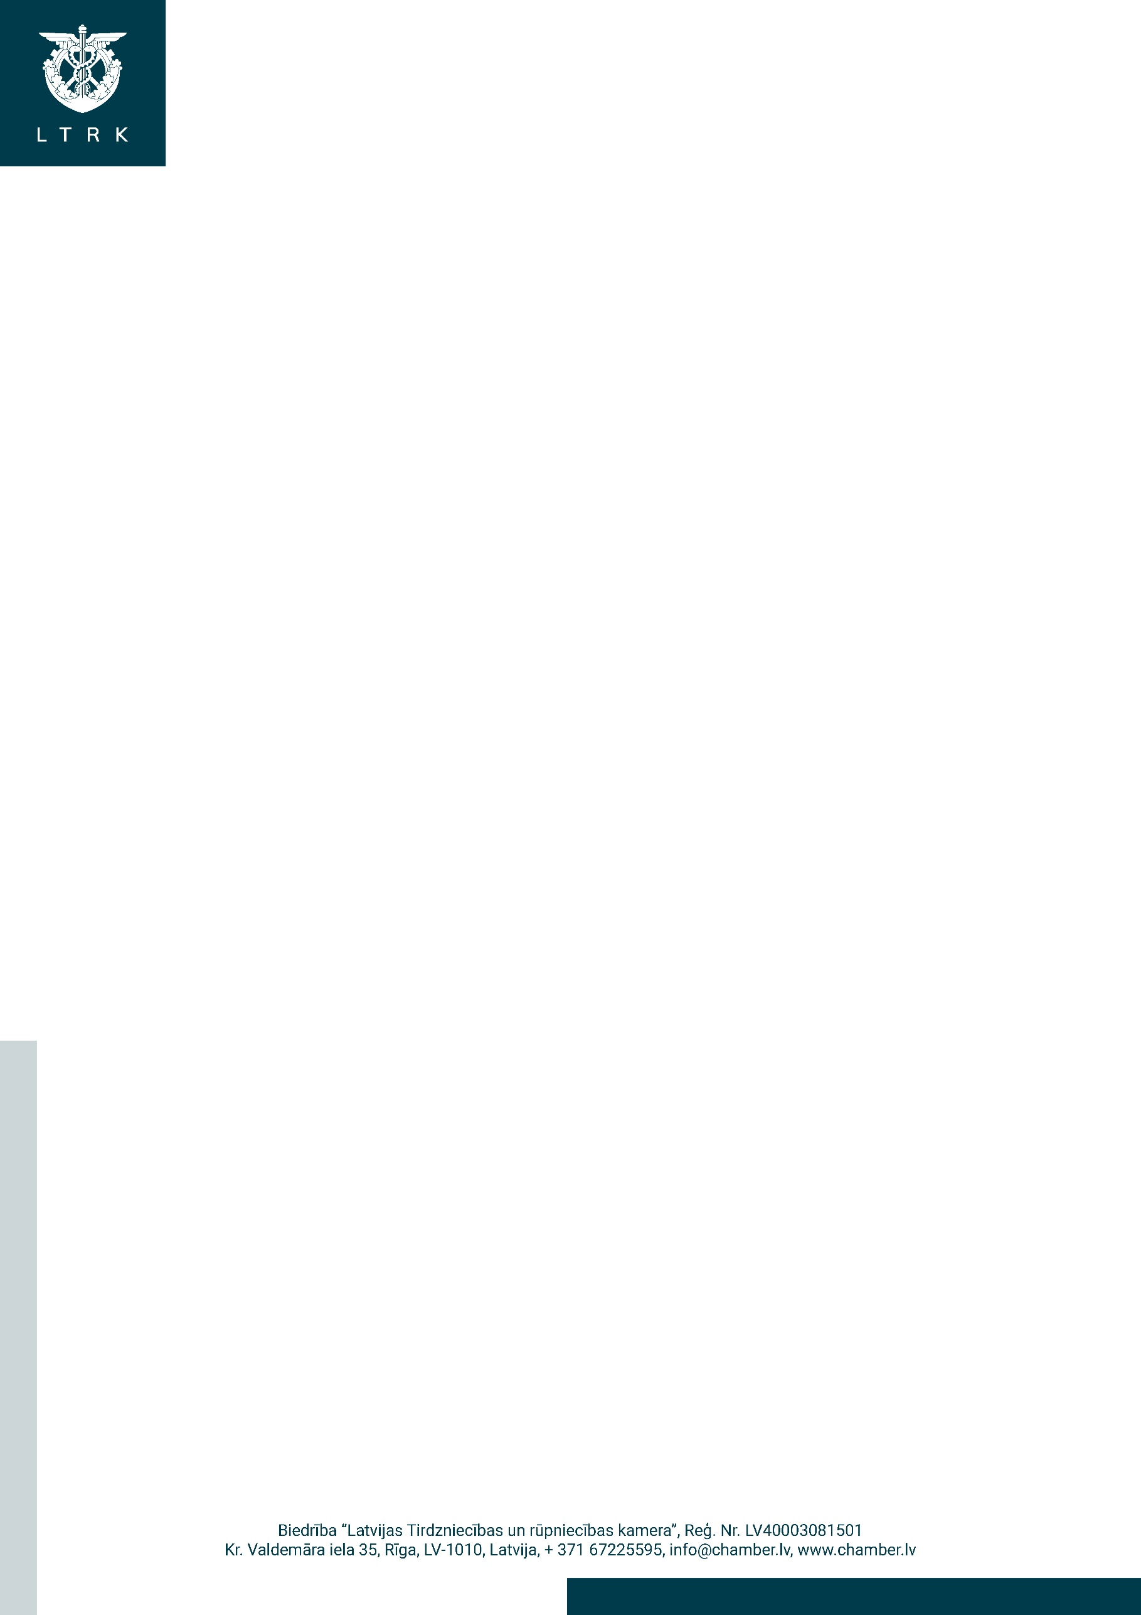

Rīgā

Ekonomikas ministrijai
pasts@em.gov.lv

Datums skatāms laika zīmogā
Nr. 2024/475

Par finanšu instrumentiem komersantu digitālās transformācijas veicināšanai

Latvijas Tirdzniecības un rūpniecības kamera (turpmāk – LTRK) ir iepazinusies ar Ekonomikas ministrijas sniegto argumentāciju saistībā ar LTRK iepriekš paustajiem iebildumiem par izstrādāto Ministru kabineta noteikumu projektu “Grozījumi Ministru kabineta 2022. gada 5. jūlija noteikumos Nr. 421 "Eiropas Savienības Atveseļošanas un noturības mehānisma plāna 2.2. reformu un investīciju virziena "Uzņēmumu digitālā transformācija un inovācijas" 2.2.1.4.i. investīcijas "Finanšu instrumenti komersantu digitālās transformācijas veicināšanai" īstenošanas noteikumi"” (ID 24-TA-125) (turpmāk – Projekts).
Ņemot vērā, ka šobrīd pastāv risks līdz 2026. gada 30. jūnijam nesasniegt mērķi piešķirt 133 aizdevumus, un šī iemesla dēļ šobrīd optimālākis iespējamais risinājums ir grozīt MK noteikumu 53. punktu, samazinot kapitāla atlaides apjomu no 1 000 000 EUR uz 200 000 EUR, LTRK atsauc iepriekš paustos iebildumus un saskaņo minēto noteikumu projektu.
Vienlaikus aicinām nekavēties gan ar šī Projekta virzību, lai uzņēmumi netiktu turēti neziņā, gan arī ar Eiropas Savienības kohēzijas politikas programmas 2021.–2027. gadam 1.2.1. specifiskā atbalsta mērķa “Pētniecības un inovāciju kapacitātes stiprināšana un progresīvu tehnoloģiju ieviešana uzņēmumiem" 1.2.1.2. pasākuma "Produktivitātes aizdevumi uzņēmumu inovācijām" īstenošanas noteikumu izstrādi, kas paredz inovatīvu produktu izstrādei gala saņēmējam piešķirt aizdevumu ar kapitāla atlaidi līdz 2 000 000 EUR apmērā.

Ar cieņu
valdes priekšsēdētājs Jānis Endziņš

DOKUMENTS IR PARAKSTĪTS
AR DROŠU ELEKTRONISKO PARAKSTU UN SATUR LAIKA ZĪMOGU

